BAB IV

HASIL PENELITIAN DAN PEMBAHASAN
  - Hasil Penelitian


Penelitian ini menggunakan jenis penelitian pengembangan Research and Development (R&D). Hasil penelitian dan pengembangan ini menghasilkan produk yang dikembangkan berupa E-LKPD (Elektronik Lembar Kerja Peserta Didik) Mata Pelajaran IPAS materi Kekayaan Budaya Indonesia siswa kelas IV Sekolah Dasar. Penelitian ini dilaksanakan di MIS Al Washliyah Arapayung Kec. Pantai Cermin :

Tabel 4.1 MIS Al Washliyah Arapayung Pantai Cermin

Nama | MIS Al Washliyah Arapayung
NPSN | 60703941
Alamat | Dsn III Arapayung
Desa/Kelurahan | Ara Payung
Kecamatan/Kota (LN) | Kec. Pantai Cermin
Kab.-Kota/Negara (LN) | Kab. Serdang Bedagai
Propinsi/Luar Negeri (LN) | Prov. Sumatera Utara
Status Sekolah | Swasta
Bentuk Pendidikan | MI
Jenjang Pendidikan | Pendidikan Dasar

35

Berdasarkan tujuan penelitian ini yaitu:

- Bagaimana mengembangkan E-LKPD berbasis Problem Based Learning (PBL) pada pembelajaran IPAS materi Kekayaan Budaya Indonesia wilayah Sumatera Utara kelas IV MIS Al Washliyah Arapayung ?
- Bagaimana kelayakan E-LKPD berbasis Problem Based Learning (PBL) pada pembelajaran IPAS materi Kekayaan Budaya Indonesia wilayah Sumatera Utara kelas IV MIS Al Washliyah Arapayung ?
- Bagaimana respons siswa dan guru terhadap penggunaan E-LKPD berbasis Problem Based Learning (PBL) pada pembelajaran IPAS materi Kekayaan Budaya Indonesia wilayah Sumatera Utara ?
Maka, dapat diketahui hasil penelitian ini berdasarkan tahapan yang diambil dari desain penelitian ini yaitu 4D, Define (Pendefinisian), Design (Perancangan) dan Development (Pengembangan).

Bagaimana mengembangkan E-LKPD berbasis Problem Based Learning (PBL) pada pembelajaran IPAS materi Kekayaan Budaya Indonesiawilayah Sumatera Utara kelas IV MIS Al Washliyah Arapayung ?

    - Tahap Define (Pendefinisian)

Tahap pertama pada penelitian ini adalah define (pendefinisian). Pada tahap ini yang dilakukan adalah melakukan analisis kebutuhan. Hasil yang diperoleh pada tahap ini adalah sebagai berikut:
      - Hasil Analisis Kebutuhan

Alasan utama peneliti mengembangkan E-LKPD (lembar kerja peserta didik) mata pelajaran IPAS materi Kekayaan Budaya Indonesia siswa kelas IV Sekolah Dasar. E-LKPD pembelajaran pada mata pelajaran IPAS di MIS Al

Washliyah Arapayung jarang dipergunakan selama proses pembelajaran sehingga beberapa siswa tidak semangat dalam mengikuti pembelajaran. Metode pembelajaran yang digunakan guru ialah ceramah dan wawancara, tentu saja metode ini masih belum optimal dalam meningkatkan pemahaman siswa dalam pembelajaran IPAS. Selain itu sumber belajar yang digunakan hanya buku pelajaran saja, penyediaan buku pelajaran tentu saja belum cukup sehingga membuat siswa belum memahami materi khususnya materi Kekayaan Budaya Indonesia
Dari hasil analisis kebutuhan yaitu peneliti menemukan sebuah solusi dengan cara mendesain suatu produk E-LKPD (Elektronik Lembar Kerja Peserta Didik) Mata Pelajaran IPAS materi Kekayaan Budaya Indonesia siswa kelas IV Sekolah Dasar. E-LKPD ini dibuat menyesuaikan dengan capaian dan tujuan pembelajaran. berikut ini adalah capaian dan tujuan pembelajaran :

Tabel 4.2 Capaian dan Tujuan Pembelajaran IPAS Materi Kekayaan Budaya Indonesia
Capaian Pembelajaran | Tujuan Pembelajaran
- Peserta didik mengenal keragaman budaya, kearifan lokal, sejarah (baik tokoh maupun periodisasinya) di provinsi tempat  tinggalnya serta menghubungkannya dengan konteks kehidupan saat ini. | - Melalui kegiatan tanya jawab, peserta didik dapat menganalisis keanekaragaman budaya di Indonesia wilayah sumatera utara dengan benar.  - Melalui kegiatan diskusi, budaya Indonesia, peserta didik dapat mengelompokkan budaya suku melayu dengan benar.  - Melalui kegiatan presentasi, peserta didik dapat menyajikan informasi mengenai keragaman budaya di Indonesia dengan benar.
Sumber buku kelas IV Kurikulum Merdeka

    - Hasil Tahap Design (Perancangan)

Tahap design (perancangan) ini yaitu: Rancangan awal, tahap merancang bentuk-bentuk E-LKPD (Elektronik Lembar Kerja Peserta Didik), dan pembuatan isi E-LKPD (Elektronik Lembar Kerja Peserta Didik) sebagai berikut :
- Rancangan Awal

  - Pemilihan Aplikasi

Aplikasi yang digunakan dalam pembuatan E-LKPD (Elektronik Lembar Kerja Peserta Didik) mata pelajaran IPAS materi Kekayaan Budaya Indonesia siswa kelas IV SD ini adalah canva. Alasan peneliti memilih E- LKPD canva dikarenakan canva sangat mudah digunakan dalam pembuatan E-LKPD. Selain mudah digunakan canva juga memiliki beragam font dan warna yang dapat disesuaikan dengan materi yang ingin peneliti buat. Fitur-fitur yang dimiliki canva juga beragam.
  - Pemilihan E-LKPD

E-LKPD dipilih menyesuaikan dengan analisis kebutuhan yang sudah peneliti paparkan pada tahap pendefinisian dan juga sesuai dengan pembelajaran pada abad ini diperlukan E-LKPD berbasis teknologi dengan gaya belajar visual yang dapat meningkatkan minat siswa dalam belajar khususnya mata pelajaran IPAS materi Kekayaan Budaya Indonesia. Ide penciptaan E-LKPD (Elektronik Lembar Kerja Peserta Didik) di dasarkan atas ketertarikan peneliti pada E-LKPD karena memiliki visualisasi menarik sebagai E-LKPD pembelajaran. E-LKPD (Elektronik Lembar Kerja Peserta Didik) mata pelajaran IPAS materi Kekayaan Budaya Indonesia dapat memudahkan siswa dalam proses pembelajaran karena

memiliki keunggulannya yaitu menarik dan memudahkan siswa dalam memahami materi dengan melihat langsung Kekayaan Budaya Indonesia khususnya pada budaya suku melayu yang ada di daerah Ara payung kelurahan di kecamatan Pantai Cermin, Serdang Bedagai, Sumatera Utara.
  - Pemilihan Format berdasarkan Kriteria

E-LKPD (Elektronik Lembar Kerja Peserta Didik) yang dikembangkan yaitu :
- Berisi gambar dan penjelasan Kekayaan Budaya Indonesia khususnya pada budaya suku melayu yang ada di daerah Ara payung kelurahan di kecamatan Pantai Cermin, Serdang Bedagai, Sumatera Utara.
- Elektronik Lembar kerja peserta didik (E-LKPD) berisi suku melayu di Sumatera Utara seperti :
  - Periodisasi sejarah budaya melayu & tokoh-tokoh pentingnya

  - Adat istiadat yang sampai saat ini masih ada salah satunya tepung tawar pada saat upacara kelahiran, perkawinan dan acara penting lainnya.
  - Rumah adat melayu, pakaian adat melayu, alat musik tradisional melayu, makanan khas melayu dan tarian melayu.
- Elektronik Lembar kerja peserta didik (E-LKPD) dijadikan bahan ajar karena dapat mengefektifkan proses pembelajaran khususnya dalam literasi.
- Elektronik Lembar kerja peserta didik (E-LKPD) , Ukuran : 21 cm x 29,7 cm. Font times new rooman dan ukuran font 12.
  - Desain awal pembelajaran

    - Menentukan Template

Mulai dengan halaman kosong atau pilih salah satu template siap pakai dari Canva. Telusuri template untuk setiap tema, gaya, dan layout. Setelah menemukan template terbaik, cukup klik untuk mulai membuat E-LKPD .
    - Draft Produk
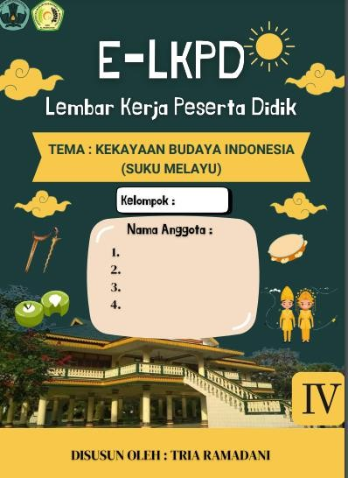
Gambar 4.1 Lembar 1 merupakan Cover

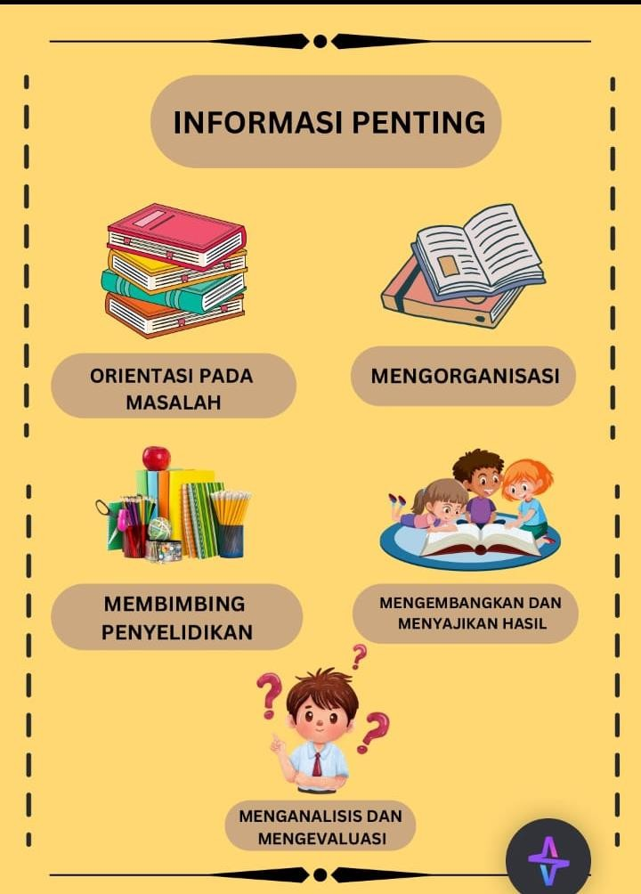

Gambar 4.2 Komponen E-LKPD

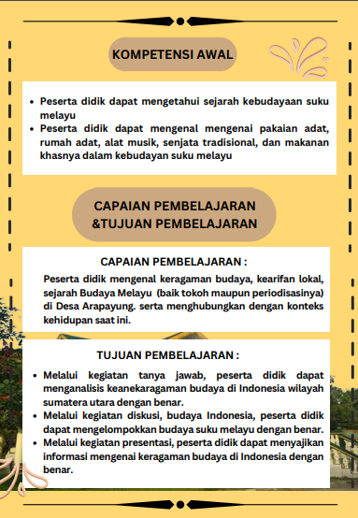
Gambar 4.3 Kompetensi awal, capaian dan tujuan pembelajaran

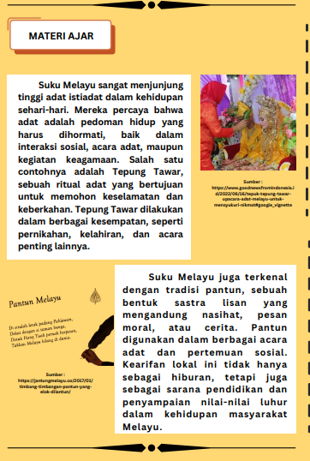

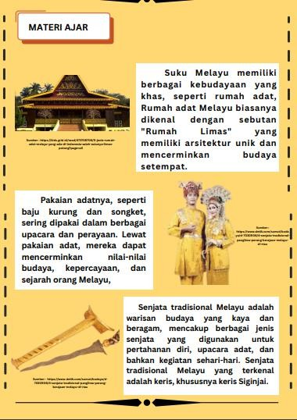
Gambar 4.4 Kompetensi Dasar (KD)

Bagaimana kelayakan E-LKPD berbasis Problem Based Learning (PBL) pada pembelajaran IPAS materi Kekayaan Budaya Indonesia wilayah Sumatera Utara kelas IV MIS Al Washliyah Arapayung ?

    - Tahap Pengembangan ( Development )
Setelah E-LKPD selesai dibuat, langkah selanjutnya yakni melakukan validasi kelayakan terhadap E-LKPD oleh validator ahli materi, ahli E-LKPD dan guru.

Hasil Validasi Ahli Materi
Ahli materi berperan untuk memberikan penilaian E-LKPD dari segi materi seperti kelayakan isi materi, penyajian materi dan kebahasaan materi. Ahli materi yakni Ibu Beta Rapita Silalahi, S.Pd., M.Pd selaku dosen Universitas Muslim Nusantara Al-Washliyah Medan. Validasi dilakukan dalam dua tahap. Tahap pertama dilakukan pada 1 Mei 2025 Hasil validasi tahap pertama dapat dilihat pada tabel berikut :

Tabel 4.3 Hasil Validasi Ahli Materi

Aspek Yang  Dinilai | Pernyataan | Skor
Aspek Yang  Dinilai | Pernyataan | 1 | 2 | 3 | 4 | 5
Kelayakan isi Penyajian | 1. Kesesuaian materi pada E-LKPD  terhadap tujuan materi yang akan dicapai |  |  | √
Kelayakan isi Penyajian | 2. Ketetapan cakupan materi yang sesuai  dengan capaian pembelajaran terhadap E-LKPD |  |  | √
Kelayakan isi Penyajian | 3. Kebenaran konsep materi harus  bersifat sistematis (tertaur/berurutan) |  |  |  | √
Kelayakan isi Penyajian | 4. Kesesuaian materi dengan kurikulum  yang digunakan |  |  | √

 | 5. Keruntutan materi sesuai dengan capaian dantujuan pembelajaran  terhadap E-LKPD |  |  |  | √
 | 6. Kualitas materi pembelajaran harus  memberikan kemudahan bagi siswa |  |  |  | √
 | 7. Kualitas penyajian materi mudah  Dipahami |  |  |  | √
Penyajian | 8. Keterlibatan dan pemahaman peserta  didik terhadap materi yang akan dibahas |  |  | √
Penyajian | 9. Kualitas umpan balik pada materi  Pembelajaran |  |  |  | √
Penyajian | 10. Kualitas soal-soal latihan yang menarik dan dapat memberikan  pemahaman pada siswa |  |  |  | √
Kebahasaan | 11. Keterceraan dan pemaparan materi yang logis sehingga memudahkan  siswa dalam memahami materi |  |  | √
Kebahasaan | 12. Bahasa yang digunakan mudah  dipahami oleh peserta didik |  |  |  | √
Kebahasaan | 13. Kemudahan bahasa dalam memahami  materi pembelajaran |  |  |  | √

Hasil penelitian ahli materi pertama masih terdapat bagian yang perlu direvisi yaitu bagian yang perlu direvisi/ditambahi yaitu sebagai berikut :
  - Tambahkan capaian pembelajaran dan sesuaikan dengan E-LKPD yang dikembangkan
  - Pada bagian materi disesuaikan dengan pendampingan gambar

Revisi E-LKPD oleh Ahli Materi
Sebelum | Sesudah
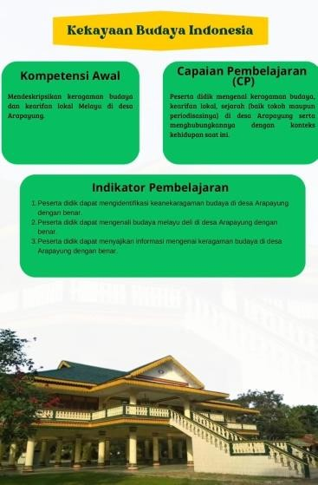 | 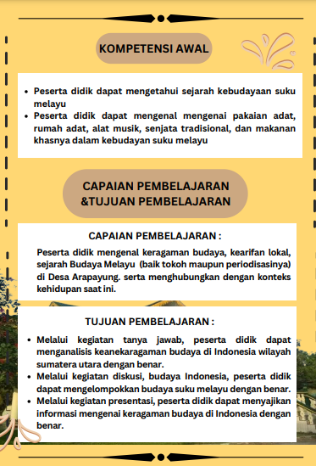
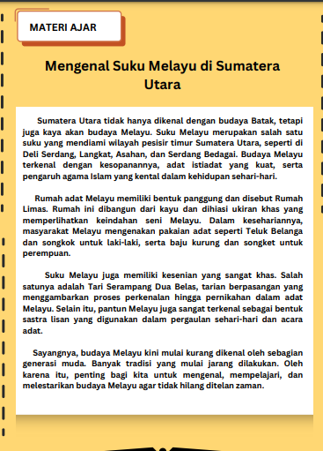 | 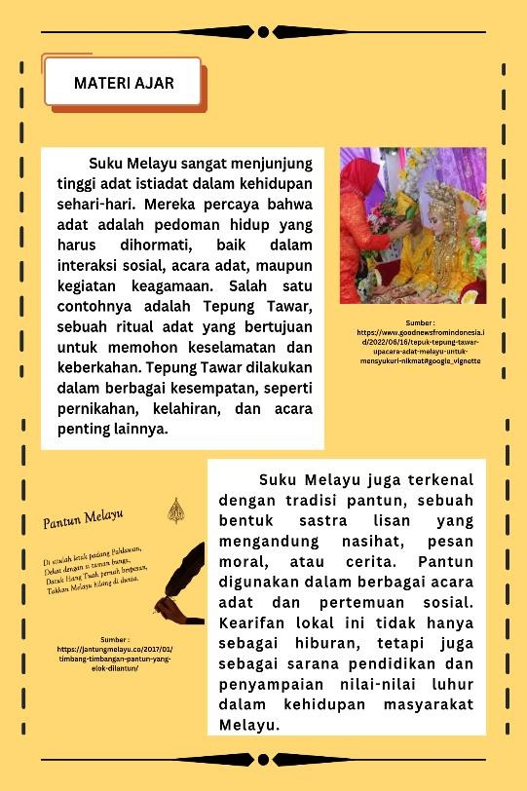

Validasi tahap dua dilakukan pada 5 Mei 2025 Hasil validasi tahap kedua dapat dilihat pada tabel berikut :

Tabel 4.4. Hasil Validasi Ahli Materi Revisi

Aspek Yang  Dinilai | Pernyataan | Skor
Aspek Yang  Dinilai | Pernyataan | 1 | 2 | 3 | 4 | 5
Kelayakan isi Penyajian | 1. Kesesuaian materi pada E-LKPD terhadap tujuan materi yang akan  dicapai |  |  |  | √
Kelayakan isi Penyajian | 2. Ketetapan cakupan materi yang sesuai dengan capaian pembelajaran  terhadap E-LKPD |  |  |  | √
Kelayakan isi Penyajian | 3. Kebenaran konsep materi harus  bersifat sistematis (tertaur/berurutan) |  |  |  |  | √
Kelayakan isi Penyajian | 4. Kesesuaian materi dengan kurikulum  yang digunakan |  |  |  | √
Kelayakan isi Penyajian | 5. Keruntutan materi sesuai dengan capaian dantujuan pembelajaran  terhadap E-LKPD |  |  |  | √
Kelayakan isi Penyajian | 6. Kualitas materi pembelajaran harus  memberikan kemudahan bagi siswa |  |  |  |  | √
Kelayakan isi Penyajian | 7. Kualitas penyajian materi mudah  Dipahami |  |  |  |  | √
Penyajian | 8. Keterlibatan dan pemahaman peserta  didik terhadap materi yang akan dibahas |  |  |  | √
Penyajian | 9. Kualitas umpan balik pada materi  pembelajaran |  |  |  | √
Penyajian | 10. Kualitas soal-soal latihan yang  menarik dan dapat memberikan pemahaman pada siswa |  |  |  |  | √
Kebahasaan | 11. Keterceraan dan pemaparan materi  yang logis sehingga memudahkan siswa dalam memahami materi |  |  |  | √
Kebahasaan | 12. Bahasa yang digunakan mudah  dipahami oleh peserta didik |  |  |  |  | √
Kebahasaan | 13. Kemudahan bahasa dalam memahami  materi pembelajaran |  |  |  |  | √

- Aspek kelayakan isi materi terdapat 7 indikator :

  - Kesesuaian materi pada E-LKPD terhadap tujuan materi yang akan dicapai mendapatkan skor “4” valid
  - Ketetapan cakupan materi yang sesuai dengan capaian pembelajaran terhadap E-LKPD mendapatkan skor “4” valid
  - Kebenaran konsep materi harus bersifat sistematis (tertaur/berurutan) mendapatkan skor “5” sangat valid
  - Kesesuaian materi dengan kurikulum yang digunakan mendapatkan skor “4” valid
  - Keruntutan materi sesuai dengan capaian dan tujuan pembelajaran terhadap E-LKPD mendapatkan skor “4” valid
  - Kualitas materi pembelajaran memberikan kemudahan bagi siswa mendapatkan skor “5” sangat valid
  - Kualitas penyajian materi mudah dipahami mendapatkan skor “5” sangat valid
- Aspek penyajian materi terdiri dari 3 indikator :
- Keterlibatan dan pemahaman peserta didik terhadap materi yang akan dibahas mendapatkan skor “4” valid
- Kualitas umpan balik pada materi pembelajaran mendapatkan skor “4” valid
- Kualitas soal-soal latihan yang menarik dan dapat memberikan pemahaman pada siswa mendapatkan skor “5” sangat valid
- Aspek kebahasaan terdiri dari 3 indikator :

- Keterceraan dan pemaparan materi yang logis sehingga memudahkan siswa dalam memahami materi mendapatkan skor “4” valid
- Bahasa yang digunakan mudah dipahami oleh peserta didik mendapatkan skor “5” sangat valid
- Kemudahan bahasa dalam memahami materi pembelajaran mendapatkan skor “5” sangat valid
Nilai Validasi =
58
65
𝑥 100%

Berdasarkan data penilaian ahli materi dalam tabel 4.4 dapat diketahui bahwa kualitas E-LKPD berbasis Problem Based Learning (PBL) pada pembelajaran IPAS materi Kekayaan Budaya Indonesia Wilayah Sumatera Utara kelas IV mendapatkan skor 89% dari 13 pernyataan. E-LKPD yang dikembangkan sudah sangat valid dan dapat diterapkan sebagai langkah awal untuk proses belajar mengajar di sekolah.

Hasil Validasi Ahli E-LKPD

Ahli E-LKPD berperan untuk memberikan penilaian terhadap E-LKPD dari segi mutu teknis, kualitas tampilan, dan kemudahan digunakan. Ahli E-LKPD yakni ibu Putri Juwita, S.Pd., M.Pd selaku dosen Universitas Muslim Nusantara Al-Washliyah Medan. Validasi dilakukan dalam dua tahap. Tahap pertama dilakukan pada 1 Mei 2025 Hasil Validasi tahap pertama dapat dilihat pada tabel berikut :

Tabel 4.5. Validasi Ahli E-LKPD

No | Aspek Penilaian | Penilaian
No | Aspek Penilaian | 1 | 2 | 3 | 4 | 5
1 | Desain sampul E-LKPD dapat menarik perhatian dan minat siswa untuk belajar. |  |  | √
2 | Penyajian E-LKPD dilengkapi dengan gambar yang jelas dan berwarna sehingga menarik penglihatan siswa dan tidak membosankan. |  |  | √
3 | E-LKPD dilengkapi dengan indikator dan tujuan pembelajaran yang hendak dicapai |  |  | √
4 | Konsep tokoh dalam E-LKPD sesuai dengan pokok materi manusia dan lingkungan |  |  | √
5 | Desain E-LKPD secara keseluruhan mampu  menarik siswa untuk membaca dan memahami materi yang dijelaskan. |  |  |  | √
6 | Ukuran E-LKPD 279 X 431 mm sehingga  sesuai untuk bacaan anak usia Sekolah Dasar |  |  |  | √
7 | Materi E-LKPD disusun secara berurutan sesuai materi pembelajaran dan di akhir  episode diberikan soal quiz dan kesimpulan sehingga menguatkan pemahaman siswa |  |  | √
8 | Tata letak teks diselaraskan dengan penempatan gambar sehingga membentuk materi yang jelas dan utuh serta tidak membingungkan siswa ketika membaca. |  |  | √
9 | Komposisi warna dan tampilan gambar disesuaikan dengan karakteristik usia siswa  SD. |  |  | √
10 | Ukuran gambar pada E-LKPD dapat disesuaikan dengan tingkat kejelasan  penglihatan siswa. |  |  | √
11 | Materi E-LKPD yang dikembangkan  disesuaikan dengan capaian pembelajaran yang telah ditetapkan |  |  | √
12 | Materi yang disajikan dalam bentuk E- LKPD mampu menambah wawasan dan pemahaman siswa, serta dapat digunakan  secara berulang-ulang kapanpun dan dimanapun. |  |  | √

13 | Siswa dapat dengan mudah mengakses E- LKPD |  |  |  | √
14 | Bahasa yang digunakan dalam E-LKPD disesuaikan dengan tingkat pemikiran dan pemahaman siswa kelas IV MIS AL  Washliyah Arapayung |  |  | √
15 | Ukuran huruf yang digunakan dalam E-  LKPD disesuaikan tingkat perkembangan membaca siswa. |  |  | √

Hasil penelitian ahli E-LKPD pertama masih terdapat bagian yang perlu direvisi yaitu bagian yang perlu direvisi/ditambahi yaitu sebagai berikut :
  - Perbaiki cover, tim penyusun dibuat pada halaman baru

  - Sesuaikan E-LKPD dengan model Problem Based Learning (PBL

  - Tambahkan biodata penulis

Revisi E-LKPD oleh Ahli E-LKPD
Sebelum | Sesudah
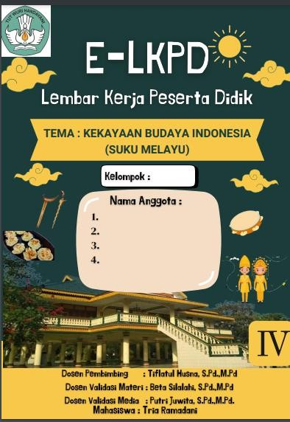 | 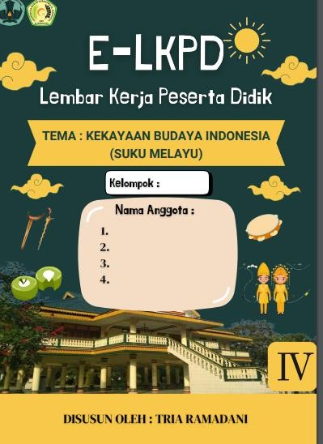

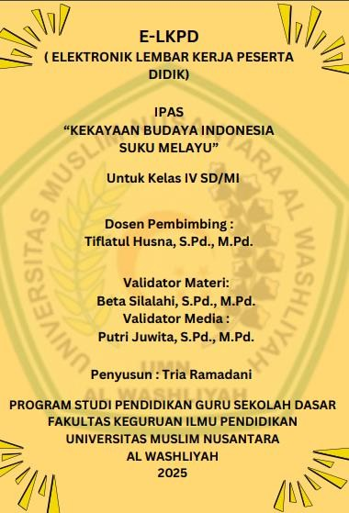
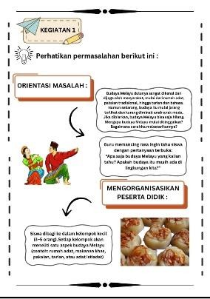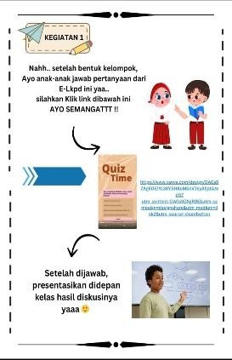
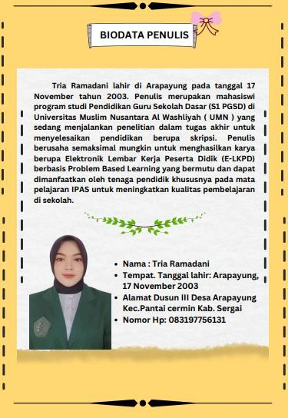

Validasi tahap dua dilakukan pada 5 Mei 2025 Hasil validasi tahap kedua dapat dilihat pada tabel berikut :

Tabel 4.6 Validasi Ahli E-LKPD Revisi

No | Aspek Penilaian | Penilaian
No | Aspek Penilaian | 1 | 2 | 3 | 4 | 5
1 | Desain sampul E-LKPD dapat menarik perhatian dan minat siswa untuk belajar. |  |  |  |  | √
2 | Penyajian E-LKPD dilengkapi dengan gambar yang jelas dan berwarna sehingga menarik penglihatan siswa dan tidak membosankan. |  |  |  | √
3 | E-LKPD dilengkapi dengan indikator dan tujuan pembelajaran yang hendak dicapai
4 | Konsep tokoh dalam E-LKPD sesuai dengan pokok materi manusia dan lingkungan |  |  |  | √
5 | Desain E-LKPD secara keseluruhan mampu  menarik siswa untuk membaca dan memahami materi yang dijelaskan. |  |  |  |  | √
6 | Ukuran E-LKPD 279 X 431 mm sehingga  sesuai untuk bacaan anak usia Sekolah Dasar |  |  |  |  | √
7 | Materi E-LKPD disusun secara berurutan sesuai materi pembelajaran dan di akhir  episode diberikan soal quiz dan kesimpulan sehingga menguatkan pemahaman siswa |  |  |  | √
8 | Tata letak teks diselaraskan dengan penempatan gambar sehingga membentuk materi yang jelas dan utuh serta tidak membingungkan siswa ketika membaca. |  |  |  |  | √
9 | Komposisi warna dan tampilan gambar  disesuaikan dengan karakteristik usia siswa SD. |  |  |  | √
10 | Ukuran gambar pada E-LKPD dapat disesuaikan dengan tingkat kejelasan  penglihatan siswa. |  |  |  | √
11 | Siswa dapat dengan mudah mengakses E-  LKPD |  |  |  | √
12 | Bahasa yang digunakan dalam E-LKPD disesuaikan dengan tingkat pemikiran dan  pemahaman siswa kelas IV MIS AL Washliyah Arapayung |  |  |  | √

13 | Ukuran huruf yang digunakan dalam E-  LKPD disesuaikan tingkat perkembangan membaca siswa. |  |  |  |  | √

- Aspek mutu teknis isi materi terdapat 6 indikator :

  - Desain sampul E-LKPD dapat menarik perhatian dan minat siswa untuk belajar mendapatkan skor “5” sangat valid
  - Penyajian E-LKPD dilengkapi dengan gambar yang jelas dan berwarna sehingga menarik penglihatan siswa dan tidak membosankan mendapatkan skor “4” valid
  - E-LKPD dilengkapi dengan indikator dan tujuan pembelajaran yang hendak dicapai mendapatkan skor “4” valid
  - Konsep tokoh dalam E-LKPD sesuai dengan pokok materi manusia dan lingkungan mendapatkan skor “4” valid
  - Desain E-LKPD secara keseluruhan mampu menarik siswa untuk membaca dan memahami materi yang dijelaskan mendapatkan skor “5” sangat valid
  - Ukuran E-LKPD 279 X 431 mm sehingga sesuai untuk bacaan anak usia Sekolah Dasar mendapatkan skor “5” sangat valid
- Aspek kualitas tampilan terdiri dari 4 indikator :

- Materi E-LKPD disusun secara berurutan sesuai materi pembelajaran dan di akhir episode diberikan soal quiz dan kesimpulan sehingga menguatkan pemahaman siswa mendapatkan skor “4” valid
- Tata letak teks diselaraskandengan penempatan gambar sehingga membentuk materi yang jelas dan utuh serta tidak membingungkan siswa ketika membaca mendapatkan skor “5” sangat valid

- Komposisi warna dan tampilan gambar disesuaikan dengan karakteristik usia siswa SD mendapatkan skor “4” valid
- Ukuran gambar pada E-LKPD dapat disesuaikan dengan tingkat kejelasan penglihatan siswa mendapatkan skor “4” valid
- Aspek kemudahan digunakan terdiri dari 3 indikator :

- Siswa dapat dengan mudah mengakses E-LKPD mendapatkan skor “4” valid
- Bahasa yang digunakan dalam E-LKPD disesuaikan dengan tingkat pemikiran dan pemahaman siswa kelas IV MIS AL Washliyah Arapayung mendapatkan skor “4” valid
- Ukuran huruf yang digunakan dalam E- LKPD disesuaikan tingkat perkembangan membaca siswa mendapatkan skor “5” sangat valid
Nilai Validasi =
58
65
𝑥 100%

Berdasarkan data penilaian ahli E-LKPD dalam tabel 4.6 dapat diketahui bahwa kualitas E-LKPD berbasis Problem Based Learning (PBL) pada pembelajaran IPAS materi Kekayaan Budaya Indonesia Wilayah Sumatera Utara kelas IV mendapatkan skor 89% dari 13 pernyataan. E-LKPD yang dikembangkan sudah sangat valid dan dapat diterapkan sebagai langkah awal untuk proses belajar mengajar di sekolah.

Bagaimana respons siswa dan guru terhadap penggunaan E-LKPD berbasis Problem Based Learning (PBL) pada pembelajaran IPAS materi Kekayaan Budaya Indonesia wilayah Sumatera Utara ?

- Hasil Respons Guru

Respons guru bertujuan untuk mengetahui pendapat dalam memperbaiki dan meningkatkan kualitas Elektronik Lembar Kerja Peserta Didik (E-LKPD). Guru pada penelitian ini adalah bapak Arifin, S.Pd.I Beliau adalah guru kelas IV MIS Al Washliyah Arapayung. Validasi dilakukan dengan cara memberikan E- LKPD pembelajaran untuk dilihat dan menyerahkan lembar validasi berupa angket kepada guru. Lembar validasi terdiri dari 13 pernyataan yang terbagi ke dalam 3 aspek. Hasil validasi disajikan pada tabel di bawah ini.

Tabel 4.7 Hasil Validasi Respons Guru

Aspek Yang  Dinilai | Pernyataan | Skor
Aspek Yang  Dinilai | Pernyataan | 1 | 2 | 3 | 4 | 5
Kelayakan isi Penyajian | 1. Kesesuaian materi pada E-LKPD  terhadap tujuan materi yang akan dicapai |  |  |  |  | √
Kelayakan isi Penyajian | 2. Ketetapan cakupan materi yang sesuai  dengan capaian pembelajaran terhadap E-LKPD |  |  |  | √
Kelayakan isi Penyajian | 3. Kebenaran konsep materi harus  bersifat sistematis (tertaur/berurutan) |  |  |  |  | √
Kelayakan isi Penyajian | 4. Kesesuaian materi dengan kurikulum  yang digunakan |  |  |  | √
Kelayakan isi Penyajian | 5. Keruntutan materi sesuai dengan capaian dantujuan pembelajaran  terhadap E-LKPD |  |  |  |  | √
Kelayakan isi Penyajian | 6. Kualitas materi pembelajaran harus  memberikan kemudahan bagi siswa |  |  |  |  | √
Kelayakan isi Penyajian | 7. Kualitas penyajian materi mudah  Dipahami |  |  |  | √
Penyajian | 8. Keterlibatan dan pemahaman peserta didik terhadap materi yang akan  dibahas |  |  |  |  | √
Penyajian | 9. Kualitas umpan balik pada materi  Pembelajaran |  |  |  | √

 | 10. Kualitas soal-soal latihan yang menarik dan dapat memberikan  pemahaman pada siswa |  |  |  |  | √
Kebahasaan | 11. Keterceraan dan pemaparan materi yang logis sehingga memudahkan  siswa dalam memahami materi |  |  |  |  | √
Kebahasaan | 12. Bahasa yang digunakan mudah  dipahami oleh peserta didik |  |  |  | √
Kebahasaan | 13. Kemudahan bahasa dalam memahami  materi pembelajaran |  |  |  |  | √

- Aspek kelayakan isi materi terdapat 7 indikator :

  - Kesesuaian materi pada E-LKPD terhadap tujuan materi yang akan dicapai mendapatkan skor “5” sangat valid
  - Ketetapan cakupan materi yang sesuai dengan capaian pembelajaran terhadap E-LKPD mendapatkan skor “4” valid
  - Kebenaran konsep materi harus bersifat sistematis (tertaur/berurutan) mendapatkan skor “5” sangat valid
  - Kesesuaian materi dengan kurikulum yang digunakan mendapatkan skor “4” valid
  - Keruntutan materi sesuai dengan capaian dan tujuan pembelajaran terhadap E-LKPD mendapatkan skor “5” sangat valid
  - Kualitas materi pembelajaran memberikan kemudahan bagi siswa mendapatkan skor “5” sangat valid
  - Kualitas penyajian materi mudah dipahami mendapatkan skor “5” sangat valid
- Aspek penyajian materi terdiri dari 3 indikator :

- Keterlibatan dan pemahaman peserta didik terhadap materi yang akan dibahas mendapatkan skor “5” sangat valid
- Kualitas umpan balik pada materi pembelajaran mendapatkan skor “4” valid
- Kualitas soal-soal latihan yang menarik dan dapat memberikan pemahaman pada siswa mendapatkan skor “5” sangat valid
- Aspek kebahasaan terdiri dari 3 indikator :

- Keterceraan dan pemaparan materi yang logis sehingga memudahkan siswa dalam memahami materi mendapatkan skor “5” sangat valid
- Bahasa yang digunakan mudah dipahami oleh peserta didik mendapatkan skor “4” valid
- Kemudahan bahasa dalam memahami materi pembelajaran mendapatkan skor “5” sangat valid

Nilai Validasi =
60
65
𝑥 100%

Berdasarkan data respons guru pada tabel 4.7 dapat diketahui bahwa kualitas E-LKPD berbasis Problem Based Learning (PBL) pada pembelajaran IPAS materi Kekayaan Budaya Indonesia Wilayah Sumatera Utara kelas IV mendapatkan skor 92% dari 13 pernyataan. E-LKPD yang dikembangkan sudah sangat valid dan dapat diterapkan sebagai langkah awal untuk proses belajar mengajar di sekolah.

Hasil Respons Siswa

Hasil respons siswa bertujuan untuk mengevaluasi efektivitas E-LKPD berbasis Problem Based Learning (PBL) pada pembelajaran IPAS materi Kekayaan Budaya Indonesia Wilayah Sumatera Utara kelas IV MIS Al Washliyah. Respons siswa dikumpulkan melalui angket yang berisi pernyataan terkait aspek kemenarikan dan manfaat E-LKPD. Berikut tabel hasil respons siswa kelas IV terhadap E-LKPD berbasis Problem Based Learning (PBL) pada pembelajaran IPAS materi Kekayaan Budaya Indonesia Wilayah Sumatera Utara :

Tabel 4.8 Hasil Validasi Respons Siswa

No | Nama | Skor
1 | Aidilia azmi | 100
2 | Alika Myesha Putri | 96
3 | Ammar abdul | 100
4 | Aulia ramadhani | 100
5 | Ayna nahnu | 93
6 | Balqis khairunisa | 100
7 | Frada | 96
8 | Marsel alyando barus | 93
9 | Muhammad dirza | 100
10 | Muhammad ilham sayyid | 96
11 | Nabila aira | 90
12 | Novia alwa syafitri | 100
13 | Rasid al muhcandra | 93
14 | Refandi | 96
15 | Siti hulka nur | 100
16 | Tina | 100
Jumlah |  | 1.463
1.463
x 100% = 91%
1.600

Hasil respon siswa terhadap E-LKPD berbasis Problem Based Learning

(PBL) pada pembelajaran IPAS materi Kekayaan Budaya Indonesia Wilayah

Sumatera Utara dari segi kemenarikan dan manfaat mendapatkan 91% dengan kategori sangat valid. E-LKPD sudah bisa dijadikan sumber belajar untuk siswa kelas IV.
    - Disseminate (Penyebaran)

Tahap penyebarluasan dilakukan untuk mempromosikan produk hasil pengembangan agar diterima pengguna oleh individu, kelompok, atau sistem. Pengemasan materi harus selektif agar menghasilkan bentuk yang tepat. Pada penelitian ini produk yang akan di sebarkan adalah efektivitas E-LKPD berbasis Problem Based Learning (PBL) pada pembelajaran IPAS materi Kekayaan Budaya Indonesia Wilayah Sumatera Utara kelas IV MIS Al Washliyah dan akan disebarkan ke siswa dan guru kelas.

Pembahasan Penelitian

    - Bagaimana mengembangkan E-LKPD berbasis Problem Based Learning (PBL) pada pembelajaran IPAS materi Kekayaan Budaya Indonesiawilayah Sumatera Utara kelas IV MIS Al Washliyah Arapayung?
E-LKPD yang dipilih ialah E-LKPD (elektronik - lembar kerja peserta didik) mata pelajaran IPAS materi Kekayaan Budaya Indonesia dapat memudahkan siswa dalam proses pembelajaran karena memiliki keunggulannya yaitu menarik dan memudahkan siswa dalam memahami materi dengan melihat langsung kekayaan budaya indonesia khususnya pada budaya suku melayu yang ada di daerah Ara payung kelurahan di kecamatan Pantai Cermin, Serdang Bedagai, Sumatera Utara. E-LKPD (Elektronik Lembar Kerja Peserta Didik) Berisi gambar dan penjelasan kekayaan budaya indonesia khususnya pada budaya

suku melayu yang ada di daerah Ara payung kecamatan Pantai Cermin, Serdang Bedagai, Sumatera Utara. Elektronik Lembar kerja peserta didik (E-LKPD) berisi suku melayu di Sumatera Utara seperti : periodisasi sejarah budaya melayu & tokoh-tokoh pentingnya Adat istiadat yang sampai saat ini masih ada salah satunya tepung tawar pada saat upacara kelahiran, perkawinan dan acara penting lainnya. Rumah adat melayu, pakaian adat melayu, alat musik tradisional melayu, makanan khas melayu dan tarian melayu. Elektronik Lembar Kerja Peserta Didik (E-LKPD) dijadikan E-LKPD pembelajaran karena dapat mengefektifkan proses pembelajaran khususnya dalam literasi. Aplikasi yang digunakan dalam pembuatan E-LKPD (Elektronik lembar Kerja Peserta Didik) mata pelajaran IPAS Materi Kekayaan Budaya Indonesia siswa kelas IV Sekolah dasar ini adalah canva. Berikut ini cara membuat E-LKPD :
- Buka Canva

  - Akses: https://www.canva.com

  - Login dengan akun Google atau buat akun baru jika belum punya.

Pilih Ukuran Desain
  - Klik tombol "Create a design" (Buat desain).
  - Pilih A4 Document (ukuran standar kertas) atau Custom Size (21cm x 29.7 cm ).

Pilih Template (Opsional)

  - Di kolom pencarian, ketik: worksheet, education worksheet, atau LKPD untuk mencari template yang sesuai.
  - Pilih template yang kamu sukai, lalu klik untuk mulai mengedit.

Edit Isi LKPD

Tambahkan elemen-elemen penting seperti:

  - Judul: LKPD Tema/Subtema

  - Identitas Siswa: Nama, Kelas, Tanggal

  - Tujuan Pembelajaran

  - Petunjuk Pengerjaan

  - Materi Singkat / Teks Bacaan

  - Tugas/Soal/Latihan

  - Kolom jawaban (bisa dengan garis bawah atau kotak kosong)

Gunakan fitur Text (T) untuk menambahkan teks dan Elements untuk menambahkan garis, bentuk, atau ikon.

Tambahkan Visual

  - Gunakan gambar, ikon, atau ilustrasi untuk membuat LKPD lebih menarik.
  - Pilih dari tab Elements atau Photos.

Sesuaikan Desain
  - Pilih font yang mudah dibaca (contoh: Poppins, Open Sans).
  - Gunakan warna yang nyaman di mata dan tidak terlalu mencolok.

  - Periksa tata letak agar rapi dan mudah diikuti siswa.

Simpan dan Unduh

  - Klik tombol "Share" > "Download".

  - Pilih format PDF untuk mencetak atau PNG/JPG untuk digital.

Bagaimana kelayakan E-LKPD berbasis Problem Based Learning (PBL) pada pembelajaran IPAS materi Kekayaan Budaya Indonesia wilayah Sumatera Utara kelas IV MIS Al Washliyah Arapayung?
Berdasarkan penilaian ahli materi didapatkan bahwa kelayakan E-LKPD berbasis Problem Based Learning (PBL) pada pembelajaran IPAS materi Kekayaan Budaya Indonesia Wilayah Sumatera Utara kelas IV mendapatkan skor 89% dari 13 pernyataan. E-LKPD yang dikembangkan sudah sangat valid dan dapat diterapkan sebagai langkah awal untuk proses belajar mengajar di sekolah.
Berdasarkan penilaian ahli E-LKPD didapatkan bahwa kelayakan E- LKPD berbasis Problem Based Learning (PBL) pada pembelajaran IPAS materi Kekayaan Budaya Indonesia Wilayah Sumatera Utara kelas IV mendapatkan skor 89% dari 13 pernyataan. E-LKPD yang dikembangkan sudah sangat valid dan dapat diterapkan sebagai langkah awal untuk proses belajar mengajar di sekolah.

Bagaimana Respons Guru dan Siswa terhadap penggunaan E-LKPD berbasis Problem Based Learning (PBL) pada pembelajaran IPAS materi Kekayaan Budaya Indonesia wilayah Sumatera Utara ?
Berdasarkan data respons guru bahwa kepraktisan E-LKPD berbasis Problem Based Learning (PBL) pada pembelajaran IPAS materi Kekayaan Budaya Indonesia Wilayah Sumatera Utara kelas IV mendapatkan skor 92% dari
13 pernyataan. E-LKPD yang dikembangkan sudah sangat valid dan dapat diterapkan sebagai langkah awal untuk proses belajar mengajar di sekolah
Berdasarkan data respons siswa bahwa keefektifan E-LKPD berbasis

Problem Based Learning (PBL) pada pembelajaran IPAS materi Kekayaan

Budaya Indonesia Wilayah Sumatera Utara dari segi kemenarikan dan manfaat mendapatkan 91% dengan kategori sangat valid. E-LKPD sudah bisa dijadikan sumber belajar untuk siswa kelas IV.

